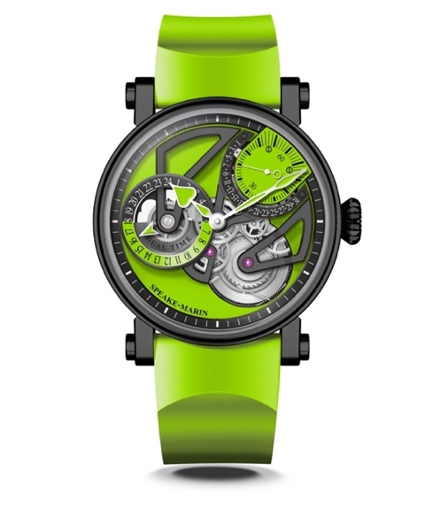
Dual Time LIME 双时区莱姆绿腕表

机芯 SMA02自产机芯，配备珍珠陀的自动上弦机芯
逆跳日期和双时区指示

时间显示 时、分、秒
位于1点30分位置的小秒针和逆跳日期显示
位于9点钟位置的双时区指示

表盘 鏤空錶盤，黑色霧面裝飾
黑色/萊姆綠雙時區指示
心形萊姆綠漆面指針

动力储存 48 小时

表壳 黑色 DLC 涂层的钛金属皮卡迪利(Piccadilly) 表壳
正面和底盖为覆盖防反光涂层的蓝宝石水晶表镜

表径 38或42 mm

防水性能 3 大气压 （30 米）

表带/表扣 莱姆绿橡胶、黑色 DLC 涂层精钢表扣

限量款 38 mm：10 只 | 42 mm：18 只

表款型号 38 mm : 413816390 | 42 mm : 414216390

建议售价 38mm: CHF. 30 870 without tax | 42mm: CHF. 31 395 without tax

